KARTA PRACY 1.
Wytnij i przyklej na kartce. Dopasuj wyrazy do obrazków.

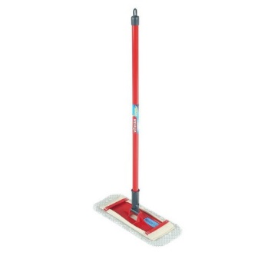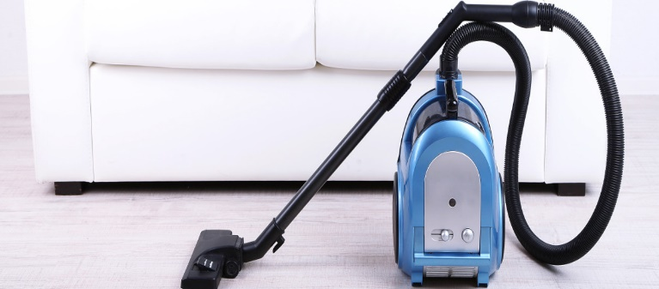
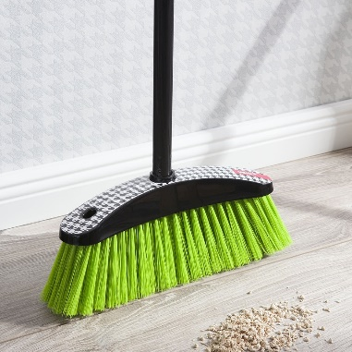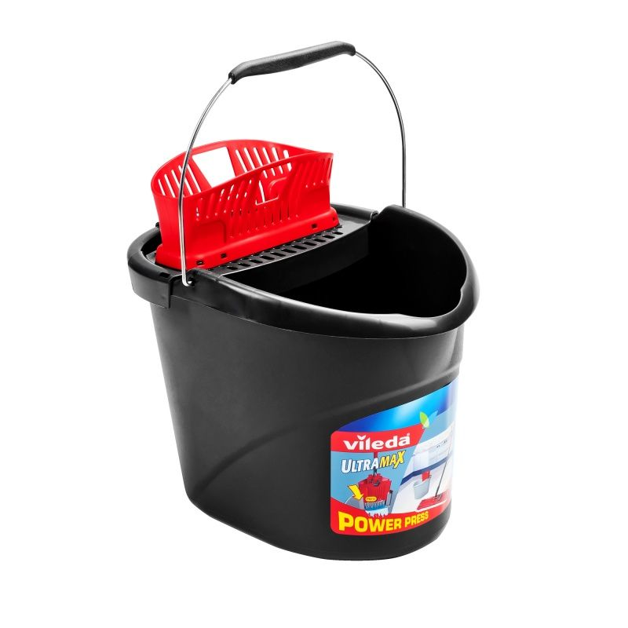

MOP | ODKURZACZ | WIADRO | MIOTŁA

OD | KA | TŁA | TKA | RZACZ | MIO
MIO | KU | WIA | WEL | DRO | TŁA

Moi drodzy nie trzeba użyć wszystkich sylab w tym zadaniu ;)

